2015中考精英总复习物理考点梳理及考点精练—第13讲 功 功率 机械效率（呼和浩特地区）

考情分析

考纲要求
1.理解机械功和功率的概念，知道做功的过程是能量转化或转移的过程。
2.知道有用功、额外功和总功的含义以及三者之间的关系。
3.理解机械效率的概念，并能计算简单机械的效率。
考情分析
年份 | 题型题号 | 考查内容 | 分值
2014 | 计算题第16题(1)(2)、综合题第22题(2) | 斜面的有用功、机械效率、牵引力做的功 | 4
2013 | 计算题第22题、计算题第21题(3) | 计算有用功和功率(利用P＝Fv计算F) | 2
2012 | 单选题第5题，计算题第22题 | 机械效率、功、公式P＝Fv应用 | 5.5
2015年预测 | 2015年仍然考功、功率计算、实验题，或与机械、压强、浮力综合计算，分值3－5分。
, 考点一) 功
1．做功的两个必要因素：一是__作用在物体上的力__；二是物体在__力的方向__上移动__距离__。
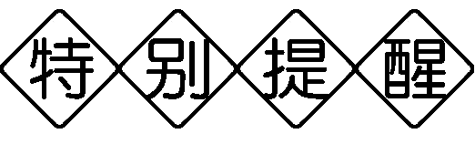
不做功的三种情况：①有力无距，如一位同学推车未动；②有距无力，如足球离开脚后水平移动；③力距垂直，如提着水桶水平移动。
2．做功公式是__W＝Fs__，在国际单位制中功的单位是__焦耳(焦)__，符号是__J__。
公式W＝Fs中F和s的同体性、同向性和同时性。
3．功的原理：使用任何机械都__不省功__。
, 考点二) 功率
4．功率：物体做的功与__所用时间__的比叫做功率，它是表示做功__快慢__的物理量。
5．公式P＝____，其单位有__瓦特(W)__、__千瓦(kW)__。还可以推导出公式P＝＝＝＝Fv，由公式可知：当功率一定时，减小速度，可以增大牵引力，如汽车上坡要换低速挡等。
6．测功率原理是__P＝__，需测物理量有__物重、上升高度、所用时间__。
, 考点三) 机械效率
7．使用机械时，人们对机械做的功是__总__功，机械克服有用阻力做的功是__有用__功，克服额外阻力做的功是__额外__功，有用功和额外功之和，叫做__总__功。
8．机械效率：有用功与总功的比值叫__机械效率__，公式__η＝__。它没有单位，其大小总是__小于__(选填“大于”或“小于”)1。
9．提高机械效率的方法：影响机械效率的因素有__机械自重__、__摩擦__，提高机械效率的方法：①__减轻机械自重__使机械更合理轻巧；②经常保养润滑。
10．常见几种简单机械的机械效率
种类 | 杠杆 | 斜面 | 滑轮
图例 | 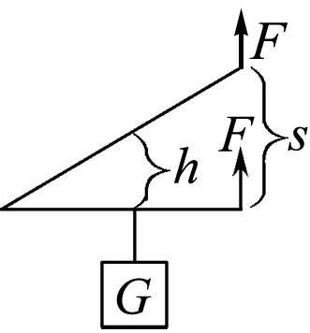 | 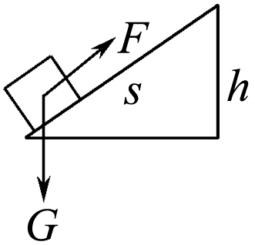 | 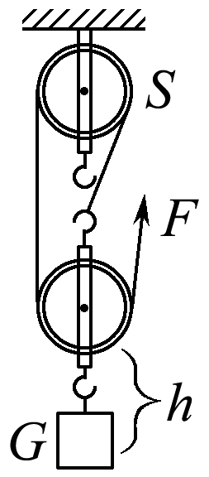
理想情况(不考虑机械自重及摩擦) | Fs＝G_{物}h
η＝1 | Fs＝G_{物}h
η＝1 | Fs＝Gh
η＝1
非理想情况(考虑机械自重及摩擦) | η＝
η＜1 | η＝
η＜1 | η＝＝
η＜1

机械效率具有可变性：由公式η＝＝可知，使用同一机械，在W_{额}一定时，W_{有用}越大，η也越大。使用不同的机械，在W_{有}一定时，W_{额}越大，η越小。
, 考点一) 功
例1：(2014，临沂)下列事例中，人对物体做功的是( )
A．举着杠铃原地不动
B．扛着米袋慢慢登上楼梯
C．提着水桶在水平地面上匀速前进
D．用300 N的力推汽力，汽车没动
解析：选项A、D物体受到力的作用，但没有移动距离，所以人对物体没有做功；选项C物体受到力并移动了距离，但不是在力的方向上移动的距离，人对物体没有做功；选项B符合做功的两个必要因素，人对物体做了功。
答案：B
[方法归纳]做功的两个必要条件是：有力作用在物体上；物体在力的方向上移动了一段距离，二者缺一不可。若这两个因素相同，则力对物体做功相同，与物体质量、运动快慢、物体表面粗糙程度等因素无关。
, 考点二) 功、功率计算
例2：(2014，雅安)如图甲所示，小明用弹簧测力计拉着木块，使它先后两次沿水平木板匀速滑动相同的距离，图乙是他两次拉动同一木块得到的距离随时间变化的图象。下列说法正确的是( )
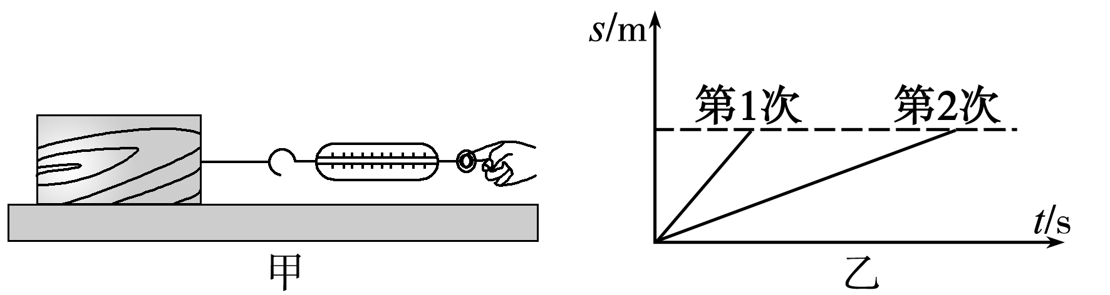
A．两次木块运动的速度相同
B．木块第一次受到的摩擦力较大
C．两次拉力对木块做的功一样多
D．两次拉力对木块做功的功率一样大
解析：由图象可知两次物体都做匀速直线运动，且v₁>v₂，两次物体都受到平衡力，F＝f，摩擦力大小相等，由W＝Fs，在匀速滑动相同的距离时，两次拉力做功一样多，由P＝Fv，第一次拉力做功的功率大。
答案：C
[方法归纳]计算功率时，常用公式是P＝，如果物体在力的作用下做匀速直线运动，可用P＝Fv计算功率。
, 考点三) 测滑轮组的机械效率
主要考点有：①原理 ②设计表格或填补表格中相应的物理量 ③测力计拉动时要匀速竖直 ④影响机械效率的因素 ⑤结论 ⑥滑轮组的绕绳
例3：(2014，雅安)某实验小组在测滑轮组的机械效率的实验中得到的数据如表所示。

实验次数
物理量 | 1 | 2 | 3
钩码重G/N | 4 | 4 | 6
钩码上升高度h/m | 0.1 | 0.1 | 0.1
绳端拉力F/N | 1.8 | 1.6 | 2.4
绳端移动距离s/m | 0.3 | 0.4
机械效率η | 74.1% | 62.5%
(1)实验中应沿竖直方向________拉动弹簧测力计，使钩码上升。
(2)通过表中数据可分析出第2次实验是用________(选填“甲”或“乙”)图所示装置做的实验。
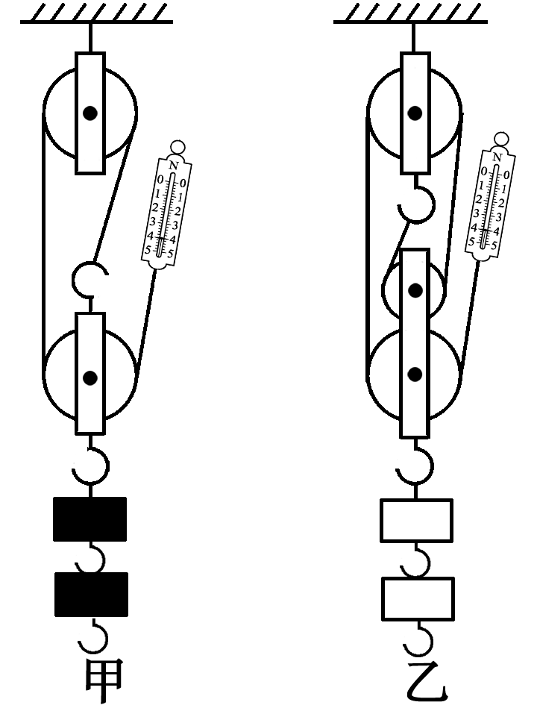
(3)通过第1次实验和第2次实验的数据分析可得出结论：使用不同的滑轮组提升相同的重物时，动滑轮的个数越多(动滑轮的质量越大)，滑轮组的机械效率________(选填“越高”“不变”或“越低”)。
(4)小组同学再用第1次实验中使用的装置做第3次实验，表中第3次实验中空缺的数据应为：绳端移动距离s＝________m，机械效率η＝________。
(5)比较第1次实验和第3次实验可得出结论：使用同一滑轮组，________________________________________________________________________。
解析：由表格中钩码上升的高度和绳端移动的距离可知道滑轮组承担重物的绳子段数，影响滑轮组机械效率的因素有动滑轮重，提升的物重、摩擦的绳重，而与绳子的绕法，升高的高度无关。
答案：(1)匀速直线 (2)乙 (3)越低 (4)0.3 83.3% (5)提升的重物越重，滑轮组的机械效率越高
[方法归纳]计算机械的机械效率时，常用公式η＝＝，也可以用η＝计算。
1．在做功的两个必要因素的理解中，误认为沿斜面滚下的长度是物体重力做功时通过的距离。
2．若每层楼高3 m，上到五楼误认为上升的高度是15 m。
3．误认为做功多的机械功率一定大或效率就高。
4．误认为物体沿斜面匀速上升时，拉力与摩擦力大小相等。
5．误认为同一机械的机械效率始终不变。
例4：李阳同学用100 N的力踢一个重为6 N的足球，球离开脚后在水平草地上向前滚动了20 m。在此过程中，李阳同学对足球做的功是( )
A．2000 J B．600 J
C．0 J D．条件不足，无法求出
解析：踢足球时，在球离开脚之前的很短时间内移动的距离未知，脚对足球做了功，但球离开脚后由于惯性向前运动，脚没有对球做功，因此对球做功就无法求出。
答案：D

